Format TV del programma “Detto Fatto”

CONCEPT: Programma contenitore rivolto principalmente all’intrattenimento formato da interviste e da tutorial di vario genere (cucina, casa, salute e benessere, bellezza, stile, scienze, galateo, costume e società, influencer, animali e green) con la presenza di un pubblico in studio. La conduttrice presenta i tutorial e conduce le interviste con gli ospiti, i tutor mostrano il procedimento dei tutorial sempre in dialogo con la conduttrice.

TITOLO: Detto Fatto

TARGET: Il target del programma può essere individuato tra gli giovani-adulti di genere femminile, perché il programma è molto incentrato sull’uso di internet e sulle tendenze del periodo.

DURATA: Il programma dura 2 ore e 30.

SERIALITÀ: Il programma è fondato su tutorial sempre diversi. I tutor si alternano, senza un preciso ordine. I tutorial e i tutor sono sempre in aggiornamento e iniziano il loro percorso anche a metà stagione presentano un loro personale argomento. È presente un tema principale in base alle festività del periodo (Natale, San Valentino,...) e i tutorial si rifanno alla festività con consigli specifici oppure se non si evidenziano particolari avvenimenti le puntate non si avvalgono di nessun tema.
Rubriche sempre presenti per ogni puntata del programma sono quelle dirette da Giovanni Ciacci (costumista) : “Il Cambio Look” (ogni puntata è presente un persona diversa), “Scandalosamente Ciacci” , “I Ciacci Vostri”, “Le pagelle di Giò Giò”.
In alcune puntate saranno presenti ospiti molto influenti.
Il programma va in onda tutti i giorni dal lunedì a venerdì alle 14 su Rai 2. Il periodo delle puntate va da settembre a giugno. Le puntate sono registrate tranne 2 volte alla settimana che sono completamente in diretta. Durante le puntate in diretta è presente la “social room” dove Gianpaolo Gambi, imitatore e comico, interviene nel corso della puntata leggendo i commenti e mostrando le foto nei vari social network vestito e imitando un personaggio famoso.

MECCANISMO: Per partecipare ai vari tutorial è necessario scrivere una mail al loro indirizzo mail con il problema che si vuole risolvere o chiedere l’aiuto di un tutor in particolare e la redazione chiama alcune di loro per partecipare in prima persona al tutorial.

INTERATTIVITA’ E TRANSMEDIALITA’: Il programma ha un forte legame con il mondo sociale, infatti vengono pubblicati su Facebook , su instagram e su Twitter spezzoni di puntate e alcuni tutorial. Durante le puntate in diretta i social vengono messi in primo piano perché vengono richiesti pareri o consigli riguardo l’argomento del tutorial oppure vengono fatte delle richieste da parte della conduttrice o dai tutor attraverso domande o sondaggi. Sul servizio ondemand della Rai sono presenti tutte le puntate e tutti i tutorial divisi per argomento.

STRUTTURA:
- Sigla
- Introduzione: La conduttrice introduce gli argomenti e tutorial della puntata. Presenta, in breve gli ospiti e i tutor
- Tutorial
Presentazione del tutorial e del tutor
Tutor spiega il procedimento
Messa in pratica
Confronto tra tutorial e mondo dei personaggi famosi
Richiesta di postare le foto in riferimento al tutorial svolto
Saluti tra tutor, ospiti e conduttore
- Chiusura e saluti
- Sigla

REGIA E MONTAGGIO: Nello studio sono presenti molte telecamere.
Molto presenti sono i PP e i PM sul viso della conduttrice, dei tutor e degli ospiti.
Essendo un programma a base pratica dovuta alla presenza dei tutorial sono presenti anche inquadrature supine per mostrare bene il procedimento. Sono presenti movimenti di camera con angolazione dal basso verso l’alto per mostrare i vestiti durante i tutorial che riguardano quel campo oppure si notano queste carrellate quando vengono presentati la conduttrice, i tutor e gli ospiti.
Durante i tutorial e le rubriche fisse sono molti i contributi video, grafici e foto accompagnati sempre da didascalie. Il ritmo è scorrevole, non troppo veloce, ma neanche troppo lento.

PERSONAGGI:
- La conduttrice, Caterina Balivo, sfoggia sempre abiti curati e sempre di tendenza come il make up curato, luminoso e mai eccessivo. Dal punto di vista caratteriale, la conduttrice, si presenta come una persona solare, allegra e attenta alle questioni sociali. Dal punto di vista della comunicazione possiamo dire che gesticola opportuno e si esprime in modo informale, ma adatto al contesto.

- Giovanni Ciacci si presenta sempre con giacche con disegni particolari o con colori sgargianti. Persona molto estroversa e attento alle dinamiche dei personaggi famosi che fa emergere durante le sue rubriche. Anche lui è una persona solare e allegra , ma con una nota più sarcastica.

- Gianpaolo Gambi è un attore, conduttore televisivo e comico italiano di teatro, cinema, radio e televisione. Nel programma imita del mondo dello spettacolo indossando i vestiti che lo contraddistinguono e riproduce il loro modo di fare. Persona sempre con la battuta pronta e non si tira indietro nei tutorial in cui deve prendere parte.

- I tutor si alternano e sono persone esperte nel loro campo. Loro devono essere in grado di mostrare il procedimento del tutorial, spiegarlo a parole ed essere attenti all’intrattenimento del pubblico così da non annoiarlo.

AMBIENTE E VISUALIZZAZIONE: Lo show è girato in uno studio. A lato del palco principale è presente un pubblico e di fronte a questo palco c’è nè sono due più piccoli usati per i tutorial. La conduttrice si muove attraverso lo studio.
I colori prevalenti sono quelli del rosa e del viola.
Lo studio è molto luminoso.

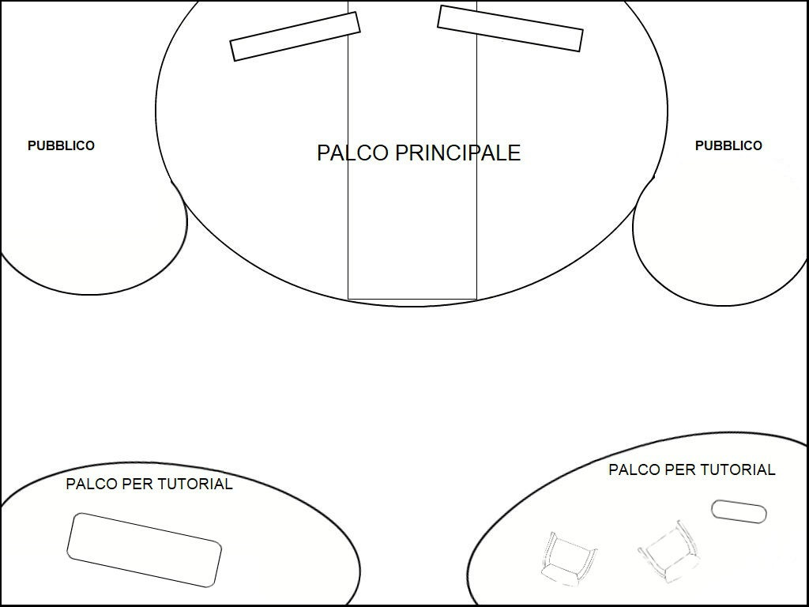

GRAFICA: La grafica interviene nella sigla e ogni qual volta viene presentato un contenuto video o foto attraverso l’uso di didascalie oppure quando vengono elencati i prodotti o elementi necessari per un determinato tutorial. Vengono utilizzate anche degli schemi per aiutare a spiegare alcuni concetti base del tutorial. Sono presenti sottopancia per descrivere l’argomento e il contenuto del tutorial e per presentare un ospite. Le scritte principali, come quelle nella sigla, sono in corsivo mentre nei contenuti testuali sono in stampatello minuscolo. I colori prevalenti sono quelli del rosa e del viola.

MUSICA: Nella sigla è riprodotta sempro lo stesso pezzo di canzone cioè Hymn for the Weekend dei Coldplay. Quando entrano i vari personaggi viene utilizzata della musica divenuta famosa nell’ultimo periodo che rappresentano, più o meno, il carattere del tutorial.
Vengono utilizzate melodie ironiche per mettere in evidenza una determinata battuta.

Esempi di puntata:
https://www.raiplay.it/video/2018/03/Detto-Fatto-bff4fe58-8a76-4a02-b509-986957ae5eaa.html
https://www.raiplay.it/video/2018/02/Detto-Fatto-0ba3ab89-395f-4a84-8a30-2e7bab37cf51.html
https://www.raiplay.it/video/2018/02/Detto-Fatto-36b6cbac-9c95-4f2c-abad-4cb0ba94c6c3.html
https://www.raiplay.it/video/2018/03/Detto-Fatto-cdc68713-6ca4-4fae-8c0e-655b83534905.html
https://www.raiplay.it/video/2018/02/Detto-Fatto-4ae7d9a2-f175-4600-8dba-6d9cea4d0c54.html
Puntate on demand su https://www.raiplay.it/programmi/dettofatto/puntate

